Szczecin dnia 25.04.2024r.

Opis istniejących rozwiązań - załącznik 1 A
Dotyczy: uzupełnienie informacyjne do wniosku na opracowanie dokumentacji na rozdziału wód opadowych i sanitarnych obiektu Stowarzyszenia „Feniks” przy ul. Zamkniętej 5 w Szczecinie .

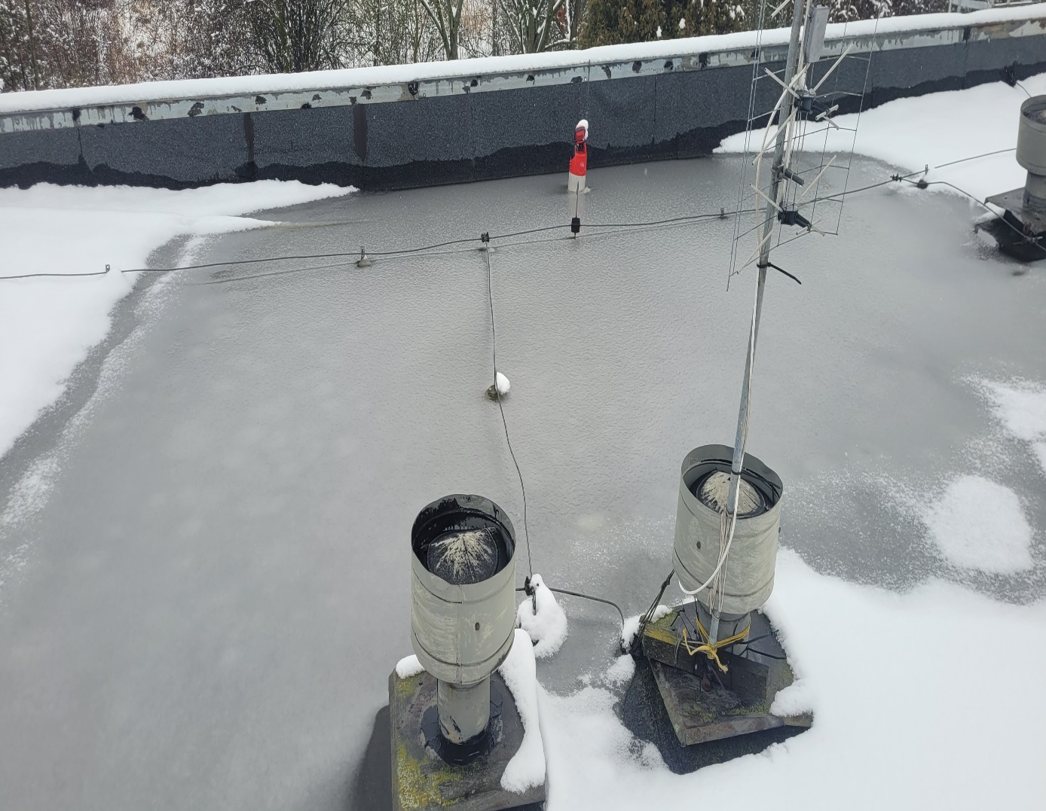
Konstrukcja dachu odwróconego – wskazane miejsce do sposób odwodnienie powierzchni dachu prowadzonego rurami wbudowanymi wewnątrz budynku. Z powierzchni dachu odwodnienie wpustami w czterech miejscach .
Miejsca wpustów dachowych odwodnienia dachu
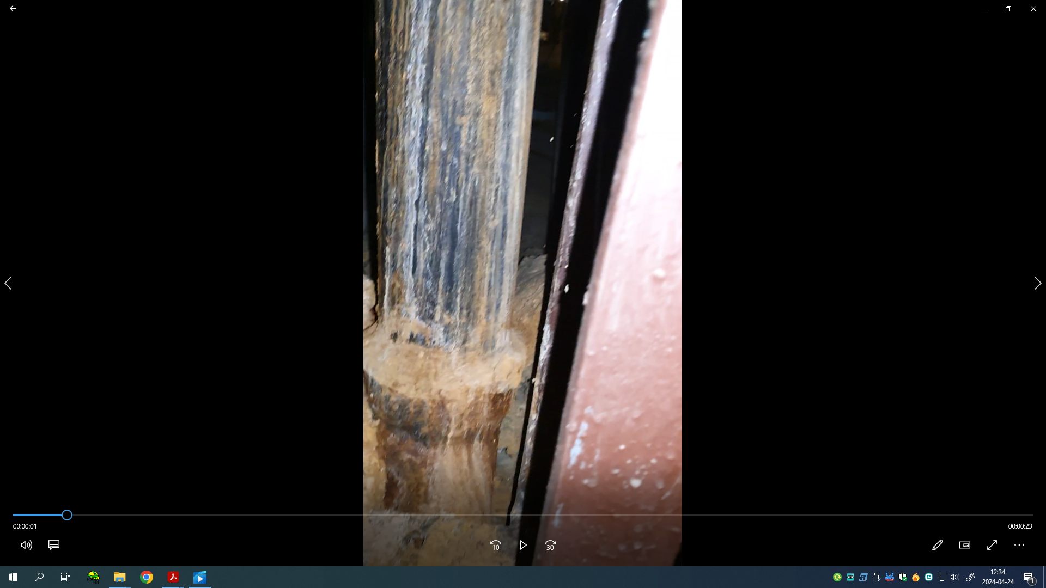
Konstrukcja– SŁUPOWA Obiektu
Rura spusty z dachu do której włączone są kosze odwadniające dach.

ZBiLK nie dysponuje dokumentacją budowlaną tego obiektu.
Wody opadowe z wpustów prowadzone poprzez przestrzeń (stropodach-sufit podwieszony) i dalej przy słupach będących konstrukcją nośną obiektu do powierzchni posadzki . Przebieg trasy instalacji pod posadzkowej jest nieznany. Zachodzi obawa o włączeniu zrzutu wód opadowych do istniejącej, pod posadzkowej instalacji kanalizacji sanitarnej. Stąd zachodzi konieczność wykonania inwentaryzacji sieci istniejących kanalizacji wewnątrz obiektu. Opracowana i wykonana inwentaryzacja rzutować będzie na opracowanie dokumentacji i sposobu rozdziału kanalizacji sanitarnej i deszczowej wewnątrz obiektu. Kosze wpustu z dachu włączone do rury żeliwnej. W pomieszczeniach rury prowadzone w szachtach. Przyjęte rozwiązanie będzie pomocne w rozwiązaniach budowy/rozdziału tych instalacji i wyprowadzenie ich na zewnątrz obiektu.
Ważnym jest rozwiązanie zrzutu wód opadowych z dachu i wyprowadzenia jej na zewnątrz obiektu mając na uwadze konstrukcję obiektu.
Pozostałe informacje i wymogi zgodne z opisem w przedmiocie zamówienia.

